
FAQ
Preguntas frecuentes para ENTIDADES PRIVADAS sobre la evaluación de transparencia y la aplicación T-Canaria 2.0

Contenido

DUDAS GENERALES 3
1. He recibido un comunicado del Comisionado emplazándome a la evaluación de transparencia. ¿Por qué? 3
2. ¿Existe obligación de disponer de página web? 3
3. ¿Como entidad privada, tengo que crear un portal de transparencia? 4
4. Si no tengo web o no tengo medios para tener un portal de transparencia propio, ¿qué puedo hacer para cumplir con la ley? 4
5. ¿Qué ocurre si en la página web de la Base de Datos Nacional de Subvenciones no aparecen todas las subvenciones concedidas o hay errores en los datos? 5
6. ¿Estoy sujeto a transparencia si me han concedido una subvención de más de 60.000 euros, pero no he percibido esa cantidad en ese año? 6
7. ¿Debe mantenerse el portal de transparencia de una entidad si cambia de razón social o actividad? 7
8. ¿Qué comunidades de bienes están sujetas a las obligaciones de transparencia? 7
9. ¿Hay sanciones para las entidades privadas que no presenten la declaración de transparencia ante el Comisionado de Transparencia? 7
10. ¿Qué sanciones se pueden imponer a las entidades privadas? 8
11. ¿Por qué no recibo los comunicados del Comisionado de Transparencia? 9
FUNCIONAMIENTO DE T-CANARIA 2.0 9
12. ¿Cómo puedo acceder a la aplicación T-Canaria 2.0? 9
13. ¿Cómo se pueden crear usuarios y/o cambiar los permisos de las personas autorizadas en la aplicación T-Canaria 2.0? 11
14. ¿Qué son los niveles de permisos en T-Canaria 2.0? 11
15. ¿Cómo sé qué permisos tengo en una entidad? 12
16. ¿Cómo puedo comunicarme con el Comisionado si tengo alguna duda, incidencia o consulta sobre la evaluación? 12
17. No tengo o no me funciona el certificado digital, ¿puedo acceder a T-Canaria 2.0 sin certificado? 13
18. ¿Cómo puedo actualizar los datos de contacto mis datos de contacto o los de mi entidad? 14
19. ¿Cómo se accede a ver y cumplimentar los cuestionarios en T-Canaria 2.0? 14
20. ¿En qué consiste la precarga de los cuestionarios con la información del año anterior? 15
21. ¿Cómo se remiten los cuestionarios en T-Canaria 2.0? 15
OBLIGACIONES DE PUBLICIDAD ACTIVA 17
22. ¿Cómo puedo ver todas las obligaciones que tiene mi entidad? 17
23. ¿Qué tengo que publicar en el portal de transparencia? 17
24. ¿Cuál es la normativa aplicable a la entidad? (Código de obligación: 1002) 19
25. En el caso de las subvenciones, ¿deben ponerse las concedidas en el año evaluado o las que se han percibido en el año evaluado, aunque la resolución de concesión sea de un año anterior? 19
26. ¿Qué plazo deben permanecer publicadas las subvenciones en la web de la entidad? 20
27. ¿Qué información sobre cuentas anuales e informes de auditorías deben publicar las entidades privadas? 20
28. ¿Las entidades privadas están obligadas a publicar un informe de auditoría de cuentas? 21
29. ¿Qué se debe publicar si las últimas cuentas anuales no han sido aprobadas todavía? 22
30. ¿Se deben incluir los convenios con empresas públicas o solo con Administraciones públicas? 22
31. Si los convenios no suponen tema económico, sino solo difusión o colaboración en general ¿también deben incluirse? 23
CUESTIONARIO DEL SOPORTE WEB 23
32. ¿Qué significa que el portal debe estar estructurado conforme a la ley canaria de transparencia? 23
33. ¿Existe obligación de publicar la declaración de accesibilidad? 23
34. ¿Qué debe contener la declaración de accesibilidad? 25
35. En materia de accesibilidad, ¿es aplicable el Real Decreto 1112/2018 a las entidades del sector privado? 25
36. ¿Cómo puedo valorar la accesibilidad de la web? 26
CUESTIONARIO DE TRANSPARENCIA VOLUNTARIA 29
37. ¿Qué es el Informe anual de transparencia de la entidad y cómo se valora? 29
RECOMENDACIONES PARA MEJORAR EN EL ITCANARIAS 30
38. ¿Qué Criterios se evalúan para las obligaciones de publicidad activa? 30
39. ¿Cómo se valoran los Criterios de evaluación? 31
40. Errores comunes que disminuyen la puntuación del ITCanarias 34

- DUDAS GENERALES

- He recibido un comunicado del Comisionado emplazándome a la evaluación de transparencia. ¿Por qué?
Conforme a lo dispuesto en el artículo 3 de la Ley 12/2014, de 26 de diciembre, de transparencia y acceso a la información pública, las entidades privadas que perciban ayudas o subvenciones por importe superior a 60.000 euros por el Gobierno de Canarias, o bien de varias administraciones públicas canarias, que en conjunto superen los 100.000 €, quedan obligadas a cumplir con las obligaciones de publicidad activa, publicando información en un portal de transparencia.
El control del cumplimiento de dichas obligaciones de transparencia lo tiene encomendado el Comisionado de Transparencia y Acceso a la Información Pública, órgano de relevancia estatutaria (por el artículo 60 del Estatuto de Autonomía de Canarias) adscrito al Parlamento de Canarias, que ejerce sus funciones con autonomía e independencia.
Entre las funciones que tiene encomendadas el Comisionado de Transparencia se encuentra el control de la publicidad de la información obligatoria en el portal web de las entidades privadas, quedando estas obligadas a colaborar con el Comisionado (artículo 64 de la Ley 12/2014).
Asimismo, en cumplimiento de su obligación de control, el Comisionado realiza cada año una evaluación de la transparencia de todas las entidades sujetas, públicas y privadas, al objeto de informar al Parlamento de Canarias sobre el cumplimiento de la Ley.
La evaluación consiste en cumplimentar unos cuestionarios a modo de autoevaluación que luego serán revisados por el equipo de evaluación del Comisionado de Transparencia.

- ¿Existe obligación de disponer de página web?
El artículo 5.4 de la Ley 19/2013, de 9 de diciembre, de transparencia, acceso a la información pública y buen gobierno, dispone lo siguiente:
“4. La información sujeta a las obligaciones de transparencia será publicada en las correspondientes sedes electrónicas o páginas web y de una manera clara, estructurada y entendible para los interesados y, preferiblemente, en formatos reutilizables. Se establecerán los mecanismos adecuados para facilitar la accesibilidad, la interoperabilidad, la calidad y la reutilización de la información publicada, así como su identificación y localización.
Cuando se trate de entidades sin ánimo de lucro que persigan exclusivamente fines de interés social o cultural y cuyo presupuesto sea inferior a 50.000 euros, el cumplimiento de las obligaciones derivadas de esta Ley podrá realizarse utilizando los medios electrónicos puestos a su disposición por la Administración Pública de la que provenga la mayor parte de las ayudas o subvenciones públicas percibidas.”
Por tanto, toda entidad sujeta a transparencia y que no sea una organización sin ánimo de lucro con un presupuesto inferior a 50.000 euros debe tener una web y dentro de la misma, alojar un apartado de transparencia donde debe publicar los contenidos de transparencia que establece la ley.

- ¿Como entidad privada, tengo que crear un portal de transparencia?
El concepto de portal de transparencia hace referencia al espacio web donde se publican las obligaciones de publicidad activa y, en su caso, de derecho de acceso. Puede ser tanto un portal diferenciado y externo a la web de la entidad, como un apartado dentro de la web principal.
Únicamente la Administración Pública de la Comunidad Autónoma de Canarias está obligada a crear un Portal de Transparencia único y diferenciado de la web institucional. Por lo tanto, las entidades privadas no tienen la obligación de crear uno, pero sí de publicar la información en su web, para lo que se recomienda encarecidamente crear un apartado denominado “Transparencia” o “Portal de transparencia”.
Si no tiene web o medios para crear un apartado de transparencia en su web, consulte la pregunta frecuente 4.
- Si no tengo web o no tengo medios para tener un portal de transparencia propio, ¿qué puedo hacer para cumplir con la ley?
Para aquellas entidades que no tengan recursos propios para poder crear un portal de transparencia, el Comisionado de Transparencia y Acceso a la Información Pública ofrece a su entidad un portal de transparencia gratuito y personalizable en el que publicar toda la información necesaria para cumplir con la ley de transparencia y los requisitos de la evaluación del Índice de Transparencia de Canarias.
Características:
• Disponibilidad inmediata
• Permite personalizar con el logotipo de la entidad y otros aspectos visuales
• Cumple obligaciones legales de transparencia
• Posibilita publicar contenido voluntario adicional
• Facilita convertir contenidos a formato reutilizable abierto en muchos casos
• Precarga las URL en el cuestionario ICIO del Comisionado
Puede crear el portal accediendo a T-Canaria 2.0 con su usuario y contraseña y seleccionando la entidad para la que esté autorizado. Una vez dentro, pulse el botón “Portal” en la esquina superior derecha.
Para más información, consulte aquí el videotutorial donde se explica cómo se crea y cómo se gestionar el portal de transparencia de entidades privadas.

- ¿Qué ocurre si en la página web de la Base de Datos Nacional de Subvenciones no aparecen todas las subvenciones concedidas o hay errores en los datos?
El artículo 18 de la Ley 38/2003, de 17 de noviembre, General de Subvenciones, dispone lo siguiente:
“1. La Base de Datos Nacional de Subvenciones operará como sistema nacional de publicidad de subvenciones.
- A tales efectos, las administraciones concedentes deberán remitir a la Base de Datos Nacional de Subvenciones información sobre las convocatorias y las resoluciones de concesión recaídas en los términos establecidos en el artículo 20.
- Los beneficiarios deberán dar publicidad de las subvenciones y ayudas percibidas en los términos y condiciones establecidos en la Ley 19/2013, de 9 de diciembre, de transparencia, acceso a la información pública y buen gobierno. En el caso de que se haga uso de la previsión contenida en el artículo 5.4 de la citada Ley, la Base de Datos Nacional de Subvenciones servirá de medio electrónico para el cumplimiento de las obligaciones de publicidad.
- Los beneficiarios deberán dar la adecuada publicidad del carácter público de la financiación de programas, actividades, inversiones o actuaciones de cualquier tipo que sean objeto de subvención, en los términos reglamentariamente establecidos.”
El hecho de que no aparezcan algunas ayudas o subvenciones en la Base de Datos Nacional de Subvenciones no exime a la entidad subvencionada de la obligación de cumplir los apartados 3 y 4 del artículo 18. Por lo tanto, en cualquier caso, como entidad subvencionada debe informar de todas las ayudas o subvenciones concedidas.
Si la entidad sujeta a evaluación y control de la transparencia considera que la información sobre las subvenciones concedidas que se publica en la Base de Datos Nacional de Subvenciones no es correcta, puede ejercer los derechos de oposición, rectificación y cancelación ante el órgano o la entidad que concede cada subvención, no ante el Comisionado de Transparencia.

- ¿Estoy sujeto a transparencia si me han concedido una subvención de más de 60.000 euros, pero no he percibido esa cantidad en ese año?
El criterio que se sigue para considerar que una entidad privada está obligada a presentar su declaración de transparencia es que se le hayan concedido subvenciones el año anterior:
- Cuantías superiores a 60.000 euros por parte de la Administración pública de la Comunidad Autónoma de Canarias.
- Cuantías que en su conjunto sean superiores a 100.000 euros por parte de una o varias administraciones públicas canarias.
Téngase en cuenta que lo anterior se aplica independientemente de que el importe total se perciba de forma fraccionada en varios años.
Así lo establecen el artículo 18 de la Ley 38/2003, de 17 de noviembre, General de Subvenciones, relativo a la publicidad de las subvenciones, y el artículo 20, relativo a la Base de Datos Nacional de Subvenciones (BDNS). Estos artículos se refieren siempre a las subvenciones concedidas, exigiendo a los beneficiarios que den la adecuada publicidad al carácter público de la financiación de programas, actividades, inversiones o actuaciones de cualquier tipo que sean objeto de subvención.
Igualmente, la publicidad de las subvenciones concedidas también está recogida en el artículo 7 del Real Decreto 130/2019, de 8 de marzo, por el que se regula la Base de Datos Nacional de Subvenciones y la publicidad de las subvenciones y demás ayudas públicas.

- ¿Debe mantenerse el portal de transparencia de una entidad si cambia de razón social o actividad?
Aunque una entidad cambie de razón social o de actividad, mantiene ciertas obligaciones, entre las cuales están las de transparencia activa. En el caso de que la entidad experimente cambios, se debe hacer mención en su portal de transparencia de las alteraciones que se han llevado a cabo, ya sea en su denominación, ya en su objeto social o cualquier otro aspecto relevante.
Por el contrario, cuando se produce la liquidación y disolución de una entidad, cesan sus obligaciones de transparencia. En tal caso se debe acreditar su extinción ante el Comisionado de Transparencia para proceder a su baja del censo de evaluación.

- ¿Qué comunidades de bienes están sujetas a las obligaciones de transparencia?

Las comunidades de bienes sujetas a las obligaciones de transparencia que la ley dispone para las entidades privadas son las que ejercen actividades económicas (su número de identificación fiscal empieza por la letra E). No están sujetas las comunidades de propietarios en régimen de propiedad horizontal (su número de identificación fiscal empieza por la letra H).
Si la comunidad de bienes está constituida en régimen de propiedad horizontal y no ejerce actividades económicas, pero su NIF comienza por la letra E, debe solicitar en la Agencia Estatal de Administración Tributaria un nuevo NIF que empiece por H, conforme a lo dispuesto en la Orden EHA/451/2008, de 20 de febrero, por la que se regula la composición del número de identificación fiscal de las personas jurídicas y entidades sin personalidad jurídica, y solicitar a continuación la baja en el censo de obligados del Comisionado.

- ¿Hay sanciones para las entidades privadas que no presenten la declaración de transparencia ante el Comisionado de Transparencia?

El primer año en el que se emplaza a colaborar con el Comisionado a las entidades privadas, el efecto de los incumplimientos de las obligaciones de transparencia para las entidades privadas será reputacional mediante reprobación pública. El Comisionado, en acto público durante su comparecencia en la Comisión de Gobernación y en el Pleno del Parlamento de Canarias, rendirá cuenta de su informe dando traslado a la prensa para general conocimiento de las entidades incumplidoras y lo publicará en los medios de comunicación. Por tanto, este año el único perjuicio para la entidad sería en su imagen corporativa en relación con la transparencia pública.
Ahora bien, como la información de la subvención debe permanecer cuatro años publicada en la web de la entidad privada que la percibió, en los años siguientes, si persisten en el incumplimiento, el mismo ya se podría calificar de infracción administrativa muy grave o grave (artículo 69.1 de la Ley 12/2014) y sancionarse con multas desde 200 hasta 300.000 euros, con posible sanción accesoria de reintegro total o parcial de la ayuda o subvención pública concedida. (artículo 69.2 de la Ley 12/2014).
Respecto al órgano que inicia de oficio los procedimientos para el ejercicio de las potestades sancionadoras es el competente en cada caso, conforme a los reglamentos orgánicos, ya sea por propia iniciativa, a instancia del Comisionado de Transparencia, a petición razonada de otros órganos o por denuncia.

- ¿Qué sanciones se pueden imponer a las entidades privadas?

El Comisionado de Transparencia y Acceso a la Información Pública es un órgano dependiente del Parlamento de Canarias que se encarga del fomento, análisis, control y protección de la transparencia pública, y también le corresponde instar al órgano competente el inicio de los procedimientos para el ejercicio de las potestades sancionadoras.

Por tanto, la misión principal del Comisionado no es la comprobación de la aplicación a su finalidad o la fiscalización de las subvenciones, que corresponde a otros órganos, sino la evaluación y control de la publicación de la información de transparencia de las mismas, informando de ello al Parlamento de Canarias para que adopte las decisiones con la información que le rinda el Comisionado de Transparencia.

No obstante, el incumplimiento de la obligación de publicar la información que les sea exigible conforme a la ley de transparencia constituye infracción administrativa que se calificará de leve, grave o muy grave conforme a lo dispuesto en el apartado 1 del artículo 69 de la Ley 12/2014, de 26 de diciembre, de transparencia y de acceso a la información pública, y se podrán imponer, previa instrucción del correspondiente procedimiento sancionador, las sanciones previstas en el apartado 2 del citado artículo, consistentes en amonestaciones, multas desde 200 hasta 300.000 euros, pudiendo llegar a imponerse la sanción accesoria del reintegro total o parcial de la ayuda o subvención pública concedida.

- ¿Por qué no recibo los comunicados del Comisionado de Transparencia?
Algunas entidades nos han informado de que sus servidores de correo desvían los del Comisionado de Transparencia a la carpeta de correo no deseado o correo spam, por lo que puede ser que no los vea en su bandeja de entrada. Le rogamos que revise dicha carpeta periódicamente y cambie la configuración de su programa de correo para que reconozca al Comisionado de Transparencia como remitente de confianza.

- FUNCIONAMIENTO DE T-CANARIA 2.0
- ¿Cómo puedo acceder a la aplicación T-Canaria 2.0?
Para poder acceder a la aplicación T-Canaria 2.0, pinche o ponga en su navegador el enlace https://t-canaria.transparenciacanarias.org/.
Una vez dentro, pulse el botón naranja “Acceda al aplicativo”.
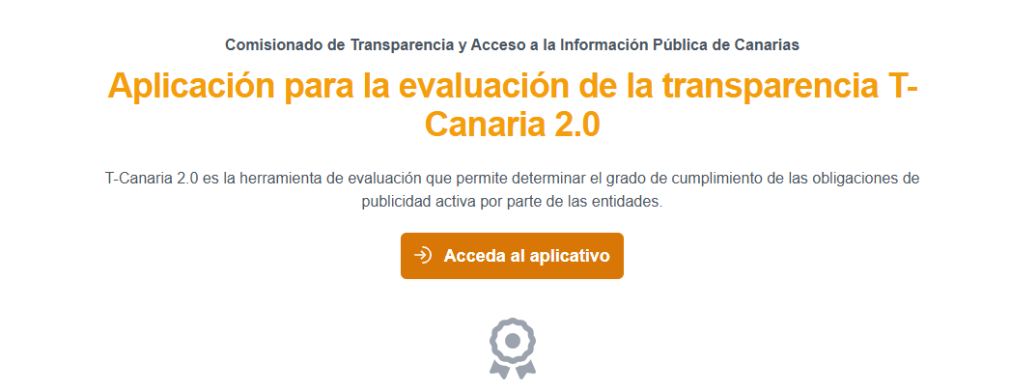
A continuación, le pedirá que indique un usuario y contraseña para entrar.
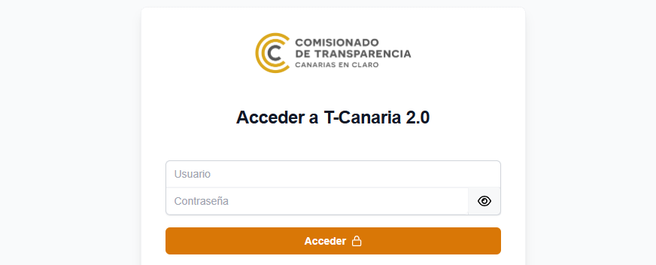
Si ya tenía permisos en la aplicación anterior, pulse “¿Olvidó su contraseña?” para generar una contraseña nueva y poder identificarse en la página. Le pedirá su DNI y el correo electrónico para generar la nueva contraseña.
Si es su primera vez y aún no tiene permisos, puede pedir una persona de su entidad con permisos de administración que le otorgue permisos de carga o consulta.
Para pedir permisos de administración, por favor presente una solicitud en nuestra sede electrónica a través del procedimiento de SOLICITUD DE ALTA DE AUTORIZACIÓN en este enlace https://sede.transparenciacanarias.org/publico/procedimiento/AAUT01.
Si es la primera vez que accede, tendrá que leer y aceptar las condiciones de acceso siguientes, conforme a la cláusula de protección de datos y la advertencia a administradores:
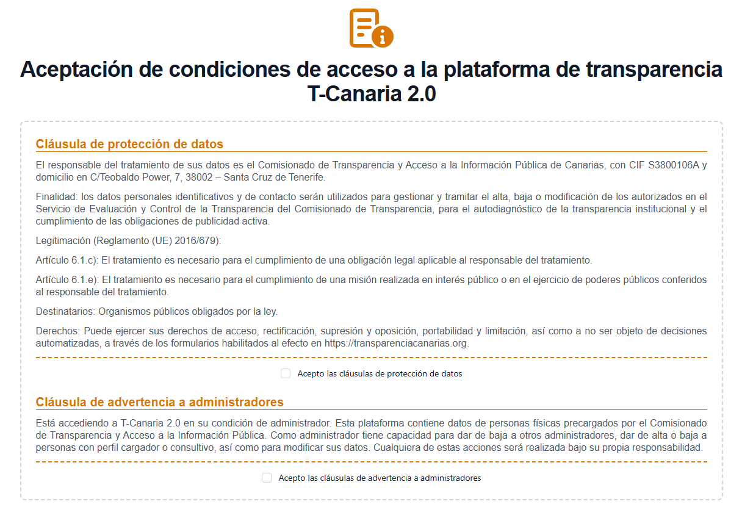

- ¿Cómo se pueden crear usuarios y/o cambiar los permisos de las personas autorizadas en la aplicación T-Canaria 2.0?
Puede ocurrir que las personas que estaban dadas de alta para cargar y/o remitir los cuestionarios de la entidad el ejercicio anterior, no sean las encargadas de hacerlo en el siguiente ejercicio.
Las personas que ostenten permisos de administración (remisión y carga) de la entidad pueden editar y eliminar los permisos de otras personas usuarias directamente desde el apartado de Gestión de permisos al que puede acceder a través del botón azul en la esquina superior derecha de su pantalla. Es preciso tener en cuenta que esas acciones no se pueden deshacer.
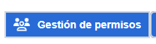
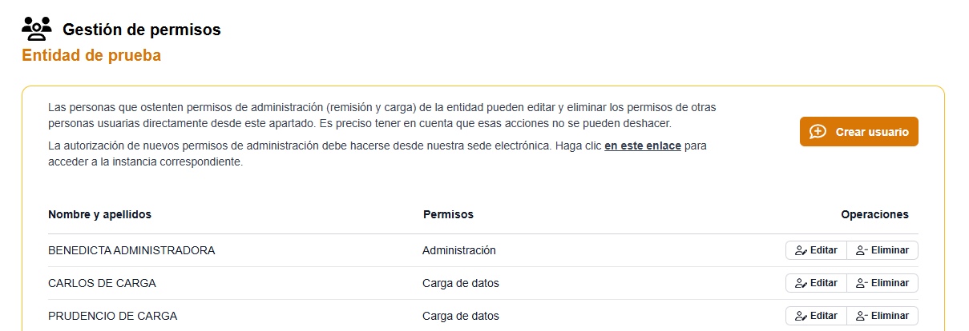
La autorización de personas con permisos de administración debe hacerse desde nuestra sede electrónica, a través del procedimiento de SOLICITUD DE ALTA DE AUTORIZACIÓN en este enlace https://sede.transparenciacanarias.org/publico/procedimiento/AAUT01.

- ¿Qué son los niveles de permisos en T-Canaria 2.0?
Las personas usuarias de T-Canaria 2.0 pueden tener diferentes niveles de permisos para trabajar en cada entidad. Los niveles son los siguientes:
- Administración: la persona con este nivel de permisos podrá cargar y remitir la declaración de su entidad además de eliminar o editar personas autorizadas
- Carga de datos: la persona con este nivel de permisos solo podrá cumplimentar los cuestionarios de su entidad. Para remitir los cuestionarios, deberá pedir que lo haga una persona de su entidad con permisos de administración.
- Consulta: este nivel de permisos solo permite ver lo cumplimentado por la entidad. No podrá cumplimentar ni remitir la declaración.
Una misma persona que tenga autorización en varias entidades, podrá tener diferentes niveles de permisos en cada entidad.

- ¿Cómo sé qué permisos tengo en una entidad?
Para saber qué permiso tiene en su entidad o en cada entidad, si estuviera autorizado en varias entidades, puede verlo en la franja superior de la pantalla en color gris, en la esquina derecha, donde encontrará su nombre de usuario y debajo, entre paréntesis, el permiso que ostenta en la entidad que tiene abierta en ese momento.


- ¿Cómo puedo comunicarme con el Comisionado si tengo alguna duda, incidencia o consulta sobre la evaluación?

Para realizar resolver cualquier consulta o incidencia, tiene a su disposición la plataforma de Asistencia de T-Canaria 2.0, disponible en cualquier pantalla de la aplicación en la parte superior derecha a través del botón azul “Asistencia”.



La plataforma está destinada a facilitar la labor de asistencia o consultas en materia de evaluación de transparencia, permitiendo la comunicación ágil con el Comisionado de Transparencia y Acceso a la Información Pública de Canarias para todas las entidades con obligación de presentar la declaración.

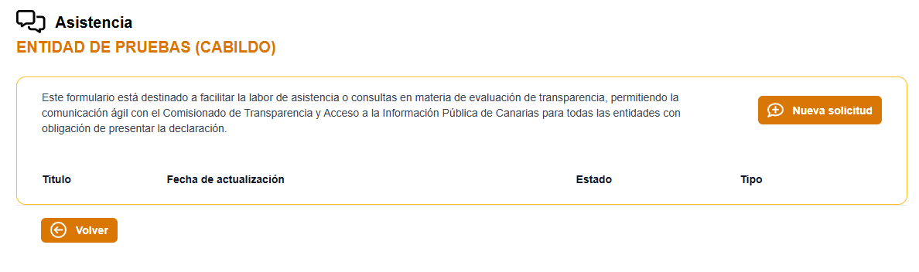
Pulse el botón naranja “Nueva solicitud” para formular su pregunta o consulta.

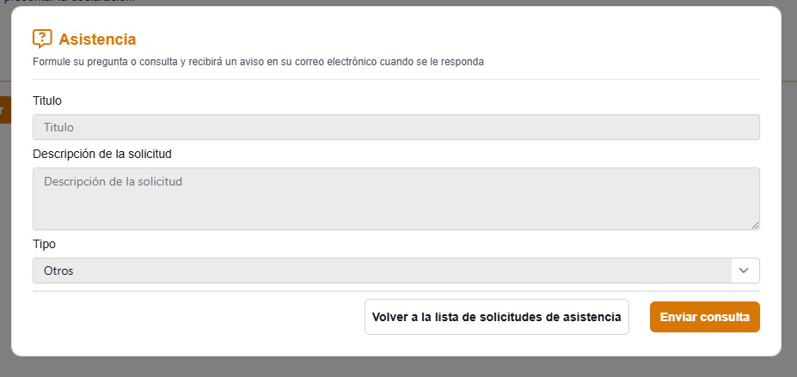

- No tengo o no me funciona el certificado digital, ¿puedo acceder a T-Canaria 2.0 sin certificado?
Para acceder a la aplicación T-Canaria 2.0 y cumplimentar los cuestionarios no se requiere de certificado digital, solamente de usuario y contraseña (ver FAQ 1).
No obstante, para remitir la declaración sí será necesario firmar con un certificado digital de persona física o el de representación de persona jurídica siempre que la persona que ostente la representación en ese certificado sea la persona que va a remitir la declaración.
Si no tiene certificado digital de persona física, puede obtener un certificado de persona física gratuito siguiendo las instrucciones de la Real Casa de la Moneda – FNMT en el siguiente enlace: http://www.cert.fnmt.es/ pulsando sobre el apartado “Obtenga/Renueve su Certificado Ciudadano”.´

- ¿Cómo puedo actualizar los datos de contacto mis datos de contacto o los de mi entidad?

En la parte superior derecha de la pantalla de Entidades, tiene el botón azul “Actualice sus datos”.
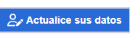
En cualquier momento del año, aunque no coincida con periodo de evaluación abierto, usted podrá actualizar sus datos de contacto. Si su usuario tiene permisos de carga de datos, solo podrá actualizar sus datos de contacto: teléfono y correo electrónico. Si usuario tiene permisos de administración, podrá actualizar sus datos de contacto propios y también los de su entidad. Además podrá actualizar los datos relacionados con el portal de transparencia de su entidad.

- ¿Cómo se accede a ver y cumplimentar los cuestionarios en T-Canaria 2.0?

Una vez accede a la aplicación con su usuario y contraseña, le aparecerán en la pantalla la entidad o entidades para las que tiene autorización de carga de datos y/o de administración (carga y remisión). Seleccione la entidad con la que quiere trabajar en ese momento y le saldrán las evaluaciones que están abiertas para esa entidad. Pulse en el botón naranja “Cumplimentar cuestionarios” en la evaluación que tenga el plazo abierto.
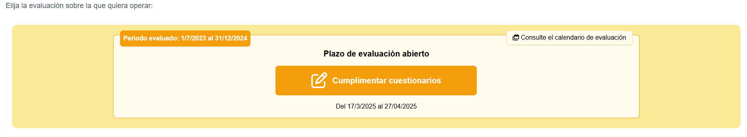
En la siguiente pantalla le aparecerán los cuatro cuestionarios a rellenar por las entidades del sector público: Cuestionario de Obligaciones de Publicidad Activa (ICIO), Cuestionario de Soporte Web (ICS), Cuestionario de Transparencia Voluntaria (ITV) y Cuestionario de Derecho de Acceso.
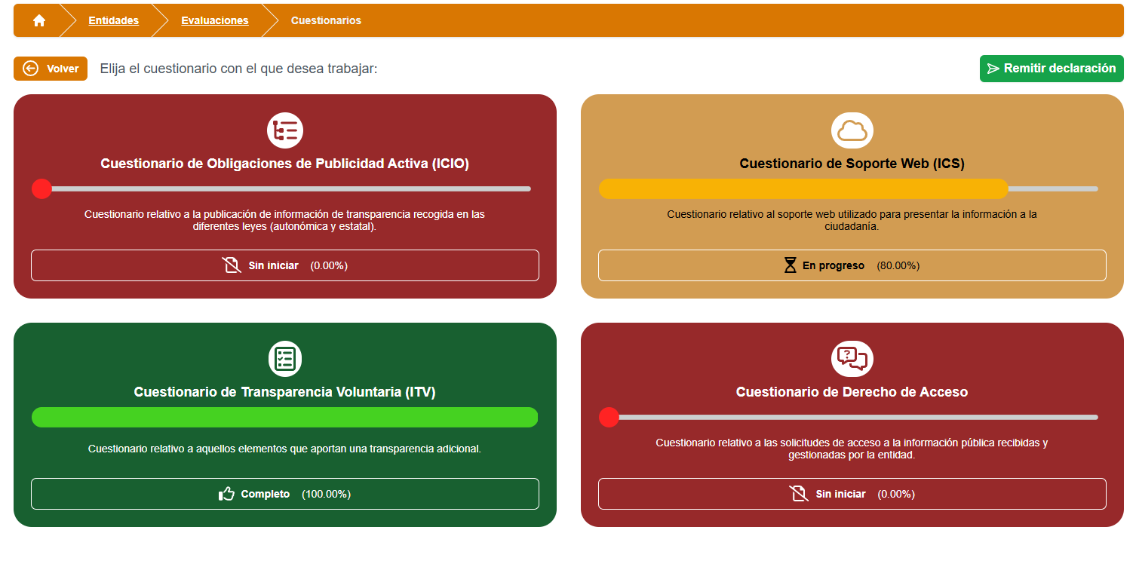
Los cuestionarios van cambiando de color a medida que se van cumplimentando, de manera que si están en rojo no se ha cumplimentado nada, si están en ocre es que se ha rellenado algo, pero todavía no se ha terminado de cumplimentar y si están en verde, es que ya se han contestado todas las preguntas.

- ¿En qué consiste la precarga de los cuestionarios con la información del año anterior?

Al acceder la primera vez a los cuestionarios, si la entidad ya fue evaluada el año anterior con T-Canaria 2.0, la aplicación le preguntará si desea precargar los datos declarados en la evaluación anterior o si prefiere empezar desde cero. Este mensaje le aparecerá automáticamente.
En caso de que no haya aceptado la precarga en un primer momento, siempre podrá realizarla posteriormente seleccionando la opción «Copiar datos del ejercicio anterior» situada en la parte superior derecha de la página donde se presentan todos los cuestionarios.

- ¿Cómo se remiten los cuestionarios en T-Canaria 2.0?
Una vez cumplimentados los cuestionarios, se deben remitir electrónicamente a través de la aplicación.
Para remitir los cuestionarios, pulse el botón verde “Remitir declaración” de la esquina superior derecha de la pantalla de Cuestionarios. Recuerde que este paso solo lo puede hacer una persona con permisos de administración.
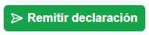
En la primera pestaña del procedimiento está la Validación, donde la aplicación comprueba si tiene cosas pendientes de cumplimentar en alguno de los cuestionarios y las señala para que antes de remitir se resuelvan esas incidencias de validación detectadas.
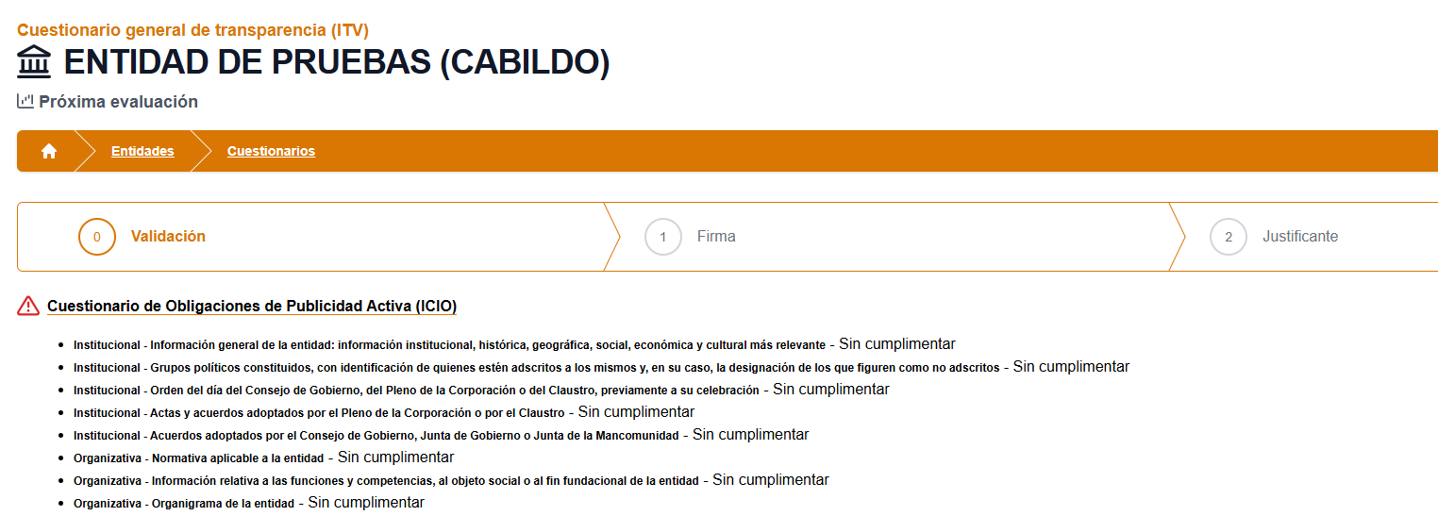

Una vez hemos resuelto los errores de validación, se procede a la firma de la remisión. Recuerde que para firmar la declaración debe hacerlo con certificado digital de persona física o el de representación de persona jurídica siempre que la persona que ostente la representación en ese certificado sea la persona que va a remitir la declaración.
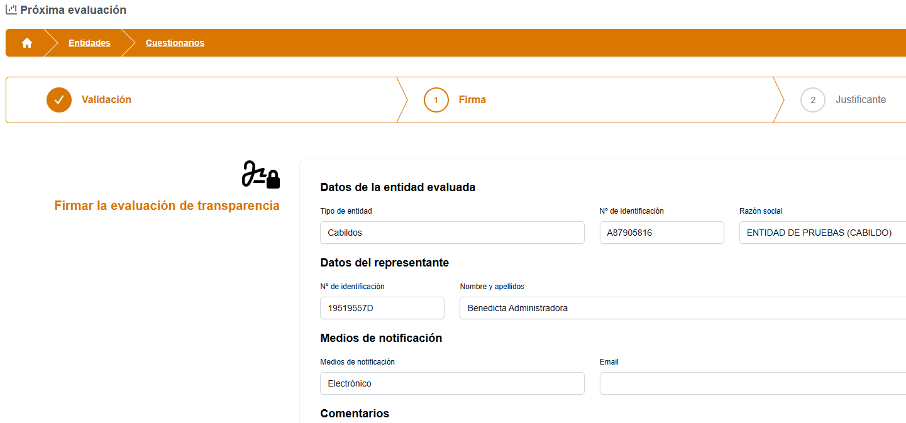

Recuerde llegar hasta el final del procedimiento de remisión. Cuando finalmente remita los cuestionarios, recibirá un justificante del registro de entrada confirmando que su declaración ha sido presentada.
No es necesario enviar la información, ni los cuestionarios por correo electrónico.

- OBLIGACIONES DE PUBLICIDAD ACTIVA
- ¿Cómo puedo ver todas las obligaciones que tiene mi entidad?
Tanto en la pantalla de Evaluaciones como dentro del Cuestionario de Obligaciones de Publicidad Activa (ICIO), puede descargar en cualquier momento y en formato .xls la lista de obligaciones (informaciones a publicar en su portal de transparencia) que tiene su entidad.
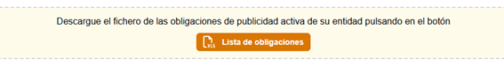

- ¿Qué tengo que publicar en el portal de transparencia?
Existe un total de 16 informaciones y/o documentos a publicar por parte de las entidades privadas en sus portales de transparencia. Dichas informaciones se conocen como obligaciones de publicidad activa y son las siguientes:
N.º | Tipo de información | Categoría | Obligación
1º | Organizativa | Estructura orgánica | Normativa aplicable a la entidad.
2º | Organizativa | Estructura orgánica | Información relativa a las funciones y competencias, al objeto social o al fin fundacional de la entidad.
3º | Organizativa | Estructura orgánica | Organigrama de la entidad.
4º | Administradores y directivos | Administradores y directivos | Identificación, perfil, méritos académicos y trayectoria profesional.
5º | Administradores y directivos | Administradores y directivos | Retribución percibida anualmente, articulada en función de la clase o categoría del órgano y especificando la dedicación mínima exigida en caso de dedicación parcial.
6º | Servicios y procedimientos | Procedimientos | Descripción del uso del canal interno de información de la Ley 2/2023, y principios esenciales del procedimiento de gestión
7º | Económico-financiera | Información presupuestaria y contable | Cuentas anuales que deban rendirse por la entidad (balance, cuanta de pérdidas y ganancias y memoria, y en su caso estado de flujos de efectivo y estado de cambios en el patrimonio neto), y cuando proceda liquidación del Presupuesto.
8º | Económico-financiera | Información presupuestaria y contable | Informes de auditoría de cuentas. [En el caso de que la entidad no esté obligada a auditar sus cuentas, se recomienda especificar el por qué en el portal de transparencia].
9º | Contratos | Contratos formalizados con entidades públicas | Denominación y objeto; duración, importe de licitación y de adjudicación, procedimiento utilizado, instrumentos a través de los que, en su caso, se haya publicitado; número de licitadores/ras participantes en el procedimiento, e identidad de las personas o entidades a las que se adjudica el contrato. [Si no existen, indicarlo haciendo referencia al año evaluado, no dejar esta obligación en blanco].
10º | Contratos | Contratos formalizados con entidades públicas | Datos estadísticos sobre el porcentaje en volumen presupuestario de contratos adjudicados a través de cada uno de los procedimientos previstos en la legislación de contratos del sector público. [Si no existen, indicarlo haciendo referencia al año evaluado, no dejar esta obligación en blanco].
11º | Contratos | Contratos formalizados con entidades públicas | Modificaciones de los contratos formalizados. [Si no existen, indicarlo haciendo referencia al año evaluado, no dejar esta obligación en blanco].
12º | Contratos | Relación de contratos resueltos con entidades públicas | Decisiones de desistimiento y renuncia de los contratos. [Si no existen, indicarlo haciendo referencia al año evaluado, no dejar esta obligación en blanco].
13º | Contratos | Información trimestral de contratos menores con entidades públicas | Relación de contratos menores: denominación y objeto; duración, importe de licitación y de adjudicación, procedimiento utilizado, instrumentos a través de los que, en su caso, se haya publicitado; número de licitadores/ras participantes en el procedimiento, e identidad de las personas o entidades a las que se adjudica el contrato.[Si no existen, indicarlo haciendo referencia al año evaluado, no dejar esta obligación en blanco].
14º | Convenios y encomiendas de gestión | Convenios con entidades públicas | Partes firmantes y denominación del convenio; objeto, con indicación de las actuaciones o actividades comprometidas; plazo y condiciones de vigencia; órganos o unidades encargadas de la ejecución y obligaciones económicas/financiación, con indicación de las cantidades que corresponden a cada una de las partes firmantes.[Si no existen, indicarlo haciendo referencia al año evaluado, no dejar esta obligación en blanco].
15º | Convenios y encomiendas de gestión | Convenios con entidades públicas | Modificaciones realizadas durante la vigencia: objeto y fecha. [Si no existen, indicarlo haciendo referencia al año evaluado, no dejar esta obligación en blanco].
16º | Ayudas y subvenciones | Relación de ayudas y subvenciones percibidas de Administraciones públicas | Importe, objetivo o finalidad y administración concedente

- ¿Cuál es la normativa aplicable a la entidad? (Código de obligación: 1002)
Para esta obligación se deben recopilar en el portal las leyes o normas por las que se crea, por las que se regula y por las que se establece el funcionamiento básico de la entidad, desde los estatutos hasta la normativa específica que regule el sector o actividad que desarrolla la entidad. Se recomienda publicar el texto de cada norma en el portal o enlazar cada norma a su publicación en el correspondiente boletín oficial, como el BOE o el BOC; para facilitar la consulta de la misma.
En el apartado de normativa aplicable a la entidad se deberá indicar la normativa básica que afecta a la entidad, atendiendo a tres clasificaciones:
- Aquellas leyes o normas por las que se crea la entidad (Estatutos, escrituras, etc.).
- Aquellas leyes o normas por la que se regula (Ley de sociedades mercantiles, Ley de asociaciones, etc.).
- Aquellas leyes o normas que establecen su funcionamiento básico (Reglamentos de funcionamiento, Ley de contratos del sector público, Ley de subvenciones, etc., normativa específica…).
Si no sabe cuál es la normativa aplicable a su entidad, consulte los primeros artículos de sus estatutos y encontrará la normativa por la que ha de regirse y que deberá indicar en su portal para cumplir con esta obligación.

- En el caso de las subvenciones, ¿deben ponerse las concedidas en el año evaluado o las que se han percibido en el año evaluado, aunque la resolución de concesión sea de un año anterior?
En materia de subvenciones la casuística es muy diversa, ya que las mismas pueden ser anuales o plurianuales, concederse en un año y percibirse en otro, estar aplicadas a su finalidad o no, estar justificadas o pendiente de ello, etc.
La obligación de publicar la información de transparencia para las empresas privadas se remonta a 2015. El hecho de que el Comisionado de Transparencia no tuviera medios suficientes para controlar el cumplimiento de las obligaciones de publicidad activa por parte de las entidades privadas no exime de su cumplimiento por las mismas. Por otra parte, la obligación de publicar en la web las subvenciones se extiende no solo al año que se concedió, sino a los cuatro años naturales siguientes a su concesión, a no ser que en la normativa europea que resulte de aplicación a la subvención se señalen plazos superiores.
Por consiguiente, deberán publicar en 2025 las subvenciones concedidas en los años 2021, 2022, 2023 y 2024.

- ¿Qué plazo deben permanecer publicadas las subvenciones en la web de la entidad?
En cuanto al tiempo que debe permanecer la información publicada, ni la ley de transparencia básica (Ley 19/2013) ni la ley canaria (Ley 12/2014) han sido objeto de desarrollo reglamentario que regule el tiempo que la información debe permanecer publicada. Ahora bien, en ejercicio de las funciones que el artículo 63 de la Ley 12/2014 atribuye en el sentido de formular recomendaciones de cumplimiento e interpretación uniforme de las obligaciones establecidas en dicha ley, el Comisionado, atendiendo a los plazos dispuestos en el artículo 7, apartado 8, del RD 130/2019, de 8 de marzo, por el que se regula la Base de Datos Nacional de Subvenciones y la publicidad de las subvenciones y demás ayudas públicas, interpreta que la información sobre la concesión debe permanecer publicada en la web de la entidad privada, al menos, durante los cuatro años naturales siguientes al año en que se concedió la subvención.

- ¿Qué información sobre cuentas anuales e informes de auditorías deben publicar las entidades privadas?

Las cuentas que deben publicar son las cuentas anuales que deban rendirse (artículo 8.1.e) de la Ley 19/2013, de 9 de diciembre, de transparencia, acceso a la información pública y buen gobierno), esto es, las formadas por el balance de situación, la cuenta de pérdidas y ganancias, el estado de cambios en el patrimonio neto del ejercicio, el estado de flujos de efectivo y la memoria si está obligada la entidad a formular las cuentas ordinarias, o solo el balance de situación, la cuenta de pérdidas y ganancias y la memoria, si presenta las cuentas abreviadas. Se trata de un único documento que debe ser redactado de acuerdo con las normas establecidas en el Código de Comercio, la Ley de Sociedades de Capital y el Plan General Contable.
Por tanto, no tiene obligación de publicar en la web de la entidad la cuenta justificativa de la aplicación de la subvención a su finalidad que presentó para su comprobación ante la Administración que le concedió la subvención y que fue objeto de fiscalización por los órganos de control interno (intervención) y/o externo (Audiencia de Cuentas de Canarias).
Respecto a la auditorias, conforme a lo dispuesto en el citado artículo 8.1.e) de la Ley 19/2013, no tiene obligación de publicar la auditoría de la subvención, sino el informe de auditoría de cuentas anuales, esto es, el informe a que se refiere el artículo 5 de la Ley 22/2015, de 20 de julio, de Auditoría de Cuentas, cuando la misma sea obligatoria, conforme lo dispuesto en la Disposición Adicional Primera.
No obstante, lo anterior, nada impide que en un ejercicio de transparencia más allá de las obligaciones mínimas que establecen las leyes de transparencia, la entidad pueda publicar los contenidos adicionales que estime oportunos en cada caso, respetando en todo caso los límites al derecho de acceso a la información y especialmente, el derivado de la protección de datos de carácter personal, ex artículo 5.3 de la Ley 19/2013.

- ¿Las entidades privadas están obligadas a publicar un informe de auditoría de cuentas?

Las entidades privadas están obligadas a realizar un informe de auditoría de cuentas, según el artículo 263 del Real Decreto Legislativo 1/2010, de 2 de julio, por el que se aprueba el texto refundido de la Ley de Sociedades de Capital. Dicho informe, según la Ley 19/2013, de 9 de diciembre, de transparencia, acceso a la información pública y buen gobierno se debe publicar en el portal de transparencia.
En el caso de que la entidad no esté obligada a auditar sus cuentas, se recomienda especificar por qué en el portal de transparencia.
Artículo 263. Auditor de cuentas.
1. Las cuentas anuales y, en su caso, el informe de gestión, deberán ser revisados por auditor de cuentas.
2. Se exceptúa de esta obligación a las sociedades que durante dos ejercicios consecutivos reúnan, a la fecha de cierre de cada uno de ellos, al menos dos de las circunstancias siguientes:
a) Que el total de las partidas del activo no supere los dos millones ochocientos cincuenta mil euros.
b) Que el importe neto de su cifra anual de negocios no supere los cinco millones setecientos mil euros.
c) Que el número medio de trabajadores empleados durante el ejercicio no sea superior a cincuenta.
Las sociedades perderán esta facultad si dejan de reunir, durante dos ejercicios consecutivos, dos de las circunstancias a que se refiere el párrafo anterior.
En el primer ejercicio social desde su constitución, transformación o fusión, las sociedades quedan exceptuadas de la obligación de auditarse si reúnen, al cierre de dicho ejercicio, al menos dos de las tres circunstancias expresadas en el apartado anterior.

- ¿Qué se debe publicar si las últimas cuentas anuales no han sido aprobadas todavía?

En ese caso, se recomienda publicar las cuentas provisionales y sustituirlas en su momento por las cuentas aprobadas. Sería un buen ejercicio de transparencia indicar que las cuentas se encuentran en proceso de aprobación. Si la entidad tiene alguna reticencia en publicar las cuentas provisionales hasta que no estén aprobadas por la Asamblea o Junta General, en su lugar, el Comisionado recomienda dejar publicadas en la web las cuentas de los años anteriores e indicar, en la entrada a las cuentas del ejercicio que se está evaluando, que estas están pendientes de aprobación por la Asamblea. Y luego ya, en la fase de alegaciones, sustituir las URL con las cuentas definitivas ya aprobadas por la Asamblea o Junta General.

- ¿Se deben incluir los convenios con empresas públicas o solo con Administraciones públicas?

El artículo 8.2 de la Ley 19/2013, de 9 de diciembre, de transparencia, acceso a la información pública y buen gobierno solo exige que se publiquen los contratos formalizados, los convenios suscritos y las subvenciones concedidas por la Administraciones Públicas. Las sociedades mercantiles dependientes o vinculadas a las Administraciones Públicas no son Administración Pública conforme al artículo 2.2 de la citada ley, por lo que no existe obligación de transparencia sobre los mismos. No obstante, las leyes de transparencia son de “mínimos”, por lo que nada obsta para que en un mayor ejercicio de transparencia voluntaria se publiquen el resto de los contratos celebrados con otros entes del sector público que no sean Administraciones Públicas.

- Si los convenios no suponen tema económico, sino solo difusión o colaboración en general ¿también deben incluirse?

La Ley 19/2013, de 9 de diciembre, de transparencia, acceso a la información pública y buen gobierno no distingue entre convenios suscritos con contenido económico o sin el mismo. Por tanto, se deben publicar todos los convenios suscritos con las Administraciones Públicas que estuvieran vigentes durante el ejercicio que se evalúa, ya se hubieran firmado en ese año o en años anteriores.

- CUESTIONARIO DEL SOPORTE WEB

- ¿Qué significa que el portal debe estar estructurado conforme a la ley canaria de transparencia?

Para poder valorar que el portal sigue la estructura de la ley canaria de transparencia, se recomienda organizar el portal de transparencia con los siguientes apartados, títulos o secciones; conforme a los tipos de información de la ley:
- Información Institucional
- Información Organizativa
- Administradores y directivos
- Servicios y procedimientos
- Económico-financiera
- Contratos, Convenios
- Ayudas y subvenciones
Dentro de cada apartado deberá estar la información que se relaciona en la pregunta frecuente 23.
- ¿Existe obligación de publicar la declaración de accesibilidad?

El ámbito de aplicación del Real Decreto 1112/2018, de 7 de septiembre, sobre accesibilidad de los sitios web y aplicaciones para dispositivos móviles del sector público incluye a las siguientes entidades:
“1. Este real decreto se aplica al sector público que comprende:
- La Administración General del Estado.
- Las Administraciones de las comunidades autónomas.
- Las entidades que integran la Administración Local.
- El sector público institucional, en los términos establecidos en el artículo 2.2 de la Ley 39/2015, de 1 de octubre, del Procedimiento Administrativo Común de las Administraciones públicas.
- Las asociaciones constituidas por las Administraciones, entes, organismos y entidades que integran el sector público.”
Asimismo, teniendo en cuenta el artículo 2.2 de la Ley 39/2015, también están incluidas en el ámbito de aplicación del Real Decreto las siguientes:
“2. El sector público institucional se integra por:
- Cualesquiera organismos públicos y entidades de derecho público vinculados o dependientes de las Administraciones Públicas.
- Las entidades de derecho privado vinculadas o dependientes de las Administraciones Públicas, que quedarán sujetas a lo dispuesto en las normas de esta Ley que específicamente se refieran a las mismas, y en todo caso, cuando ejerzan potestades administrativas.
- Las Universidades públicas, que se regirán por su normativa específica y supletoriamente por las previsiones de esta Ley.”
Por otro lado, los artículos 5.4 y 5.5 de la Ley 19/2013, de 9 de diciembre, de transparencia, acceso a la información pública y buen gobierno disponen que:
“4. La información sujeta a las obligaciones de transparencia será publicada en las correspondientes sedes electrónicas o páginas web y de una manera clara, estructurada y entendible para los interesados y, preferiblemente, en formatos reutilizables. Se establecerán los mecanismos adecuados para facilitar la accesibilidad, la interoperabilidad, la calidad y la reutilización de la información publicada, así como su identificación y localización.
Cuando se trate de entidades sin ánimo de lucro que persigan exclusivamente fines de interés social o cultural y cuyo presupuesto sea inferior a 50.000 euros, el cumplimiento de las obligaciones derivadas de esta Ley podrá realizarse utilizando los medios electrónicos puestos a su disposición por la Administración Pública de la que provenga la mayor parte de las ayudas o subvenciones públicas percibidas.
5. Toda la información será comprensible, de acceso fácil y gratuito y estará a disposición de las personas con discapacidad en una modalidad suministrada por medios o en formatos adecuados de manera que resulten accesibles y comprensibles, conforme al principio de accesibilidad universal y diseño para todos.”

Por lo tanto, todas las entidades deben publicar la información en sus páginas web conforme al principio de accesibilidad universal y diseño para todos establecido en las pautas WCAG 2.1. publicadas por el World Wide Web Consortium (W3C).

- ¿Qué debe contener la declaración de accesibilidad?

La declaración de accesibilidad está definida en el artículo 15 del Real Decreto 1112/2018, de 7 de septiembre, sobre accesibilidad de los sitios web y aplicaciones para dispositivos móviles del sector público, que a su vez, deriva a la Decisión de ejecución (UE) 2018/1523 de la Comisión, de 11 de octubre de 2018, por la que se establece un modelo de declaración de accesibilidad de conformidad con la Directiva (UE) 2016/2102 del Parlamento Europeo y del Consejo sobre la accesibilidad de los sitios web y aplicaciones para dispositivos móviles de los organismos del sector público.
Asimismo, el Real Decreto define varios mecanismos de comunicación en los artículos 10, 11, 12 y 13 que también se deben incluir en la declaración de accesibilidad. No obstante, las Entidades privadas y las Corporaciones de Derecho Público no están obligadas a crear ninguno de estos mecanismos de comunicación.

- En materia de accesibilidad, ¿es aplicable el Real Decreto 1112/2018 a las entidades del sector privado?

Es cierto que el Real Decreto 1112/2018, de 7 de septiembre sobre la accesibilidad de los sitios web y aplicaciones para dispositivos móviles del sector público no se aplica a las entidades del sector privado. Ahora bien, el artículo 5, apartado 5 de la Ley 19/2013, de 9 de diciembre, de transparencia, acceso a la información pública y buen gobierno, establece que toda la información que se publique será comprensible, de acceso fácil y gratuito y estará a disposición de las personas con discapacidad en una modalidad suministrada por medios o formatos adecuados de manera que resulten accesibles y comprensibles, conforme al principio de accesibilidad universal y diseño para todos. Y en similares términos se refiere el artículo 6, letra d) y 7.3 de la Ley 12/2014, de 26 de diciembre, de transparencia y de acceso a la información pública.

Por ello, los principios inspiradores del Real Decreto de accesibilidad son compatibles con los principios generales de la publicación de la información recogidos en las leyes de transparencia mencionadas, entre los que se encuentra la accesibilidad, debiendo responder a las preguntas sobre accesibilidad en términos generales y no circunscritos al literal del Real Decreto.

- ¿Cómo puedo valorar la accesibilidad de la web?

Existen varias herramientas gratuitas para valorar el cumplimiento de las Pautas de Accesibilidad WCAG 2.0 y 2.1. A continuación, indicamos algunos validadores online:
1. OAW de España:
https://administracionelectronica.gob.es/comunidades/verPestanaGeneral.htm?idComunidad=accesibilidad#.XxmGYOeCHIU
(Pautas WCAG 2.0/2.1) (Solo para administraciones públicas)
Permite validar de acuerdo con la EN 139803:2012 / WCAG 2.0 o la EN 301549:2019 / WCAG 2.1. La validación puede ser por código o URL, de 1 a 51 páginas que, o bien seleccionas tú, o bien dejas que el validador seleccione por ti una muestra representativa. Valida también enlaces rotos. El resultado es un informe en formato PDF. Este validador es usado por el Observatorio de accesibilidad para hacer la monitorización y evaluación periódica de la accesibilidad de los portales del sector público. Solo está disponible online para el personal de la Administración Pública, a través del Servicio de Diagnóstico en línea de la Comunidad Accesibilidad.
2. Examinator: http://examinator.ws/
(Pautas WCAG 2.0) (Presenta problemas para reconocer algunos enlaces.)
Herramienta de evaluación de accesibilidad de acuerdo con las WCAG 2.0. La herramienta es gratuita y está en español. La validación se realiza incluyendo la URL de la página a analizar, o bien subiendo el fichero HTML o introduciendo directamente de código. En la vista "Tablero" te ofrece la nota alcanzada que puede ser útil para comparar sitios.
Una de sus principales desventajas es que tiene un límite de páginas a analizar por día. Otra desventaja es que da falsos positivos.
Es el motor de revisión utilizado por walidator.net (Web Accessibility Framework), sistema en línea para conocer el estado y la evolución de la accesibilidad de sitios y portales web, tomando como referencia las Pautas de Accesibilidad para el Contenido Web 2.0 (WCAG 2.0).
3. TAW: https://www.tawdis.net/index
(Pautas WCAG 2.0/2.1)
Valida gratis por URL de acuerdo con las WCAG 2.0. Se puede seleccionar nivel A, AA, AAA y las tecnologías soportadas (HTML, CSS, JS). Solo está disponible en español.
Es bastante fiable. Muestra una tabla con todos los criterios agrupados por principio, indicando si necesitas validación manual o de lo contrario el número de errores o advertencias que han dado. Por email se envía una tabla similar que añade las técnicas evaluadas y un enlace a la línea de código que ha dado el error o advertencia.
Las desventajas de este validador es que no puedes ver los errores resaltados en la página, solo en el código, y que no tiene ninguna opción de filtro, ordenación o agrupación de resultados.
También tiene una versión local (WCAG 1.0) y una versión de pago para evaluar sitios completos (TAW Monitor).
4. OAW Ecuador: http://www.observatorioweb.ups.edu.ec/owa/index.jsf
(Pautas WCAG 2.0)
Valida por URL, pudiendo elegir la resolución de pantalla (muy útil para evaluaciones Responsive Design) y el nivel (A, AA, AAA).
Permite invocar gratis a la API registrándote. Además, para los usuarios registrados, se prevé próximamente la consulta de estadísticas de las revisiones realizadas.
La página de resultados es muy útil. Tiene información general de la página: título, número de imágenes y enlaces, etc.; un gráfico y una tabla resumen de porcentaje de cumplimiento por principio; el número de validaciones realizadas o no aplicadas. Por otra parte, la información se lista por principio y criterio, y dentro de cada uno: éxitos, errores, advertencias y no aplica, indicando la técnica evaluada y su criticidad.
5. Functional Accesbility Evaluator 2.0, Universidad de Illinois:
https://fae.disability.illinois.edu/anonymous/?Anonymous%20Report=/
(Pautas WCAG 2.0)
Herramienta de validación mediante URL (A, AA), solo en inglés. Evalúa respecto al nivel A y AA y permite seleccionar HTML5 y técnicas ARIA o Técnicas HTML4. Permite validación gratis de sitios completos (máximo 25 páginas) para usuarios registrados. Dentro de los resultados de ARIA incluye información sobre los landmark roles (Navegación más accesible y semántica en 2 minutos con Landmark Roles (WAI-ARIA))
6. Tingtun: http://checkers.eiii.eu/en/pagecheck/
(Pautas WCAG 2.0/2.1)
Desde esta página puedes acceder a diversas implementaciones, pero todas con el mismo motor, por ejemplo European Internet Inclusion Initiative. Incluye validación de páginas y de ficheros PDF.
La página de resultado lista todos los test, indicando el número de errores o éxitos. Por cada error señala el criterio y técnica aplicada, y el extracto del código que ha dado error.
7. Tenon: https://tenon.io/
(Pautas WCAG 2.0/2.1) (Puede dar falsos positivos)
Valida gratis por URL y código, y también tiene una extensión para el navegador. Los usuarios registrados (opción de pago) pueden invocar directamente a la API, monitorizar sitios completos y tener un historial de las evaluaciones. Solo está disponible en inglés.
Realiza 132 comprobaciones: 104 nivel A + 5 nivel AA + 23 AAA. Presentaba la ventaja de poder evaluar en base al viewport, pero ya no está disponible la opción.
Por cada error indica la línea de código donde se da el error, el criterio asociado y un porcentaje de prioridad. También presenta el fragmento de código donde se localiza el error.
Las desventajas de este validador son que presenta algún falso positivo y que la página de resultados no tiene opciones para ordenar, filtrar o agrupar los resultados. Tampoco es muy práctica la gráfica de error, puesto que pone el id del error, pero no el criterio o técnica evaluada.
Información extraída de:
https://www.usableyaccesible.com/recurso_misvalidadores.php#accesibilidadwcag2.
Más información en: https://www.w3c.es/Traducciones/es/WAI/intro/accessibility

- CUESTIONARIO DE TRANSPARENCIA VOLUNTARIA

- ¿Qué es el Informe anual de transparencia de la entidad y cómo se valora?

El Informe anual de transparencia es un documento en el que se refleja el grado de aplicación de la legislación de transparencia que ha llevado a cabo la entidad en su ámbito competencial. La publicación de este documento se valora como una de las prácticas de transparencia voluntaria que demuestran la proactividad de las organizaciones en esta área, y tiene un peso del 20 % en el cálculo del ITV o Indicador de Transparencia Voluntaria.

En el caso de la Administración de la Comunidad Autónoma de Canarias, el contenido del informe viene determinado en la Orden de 10 de junio de 2016, por la que se determina el contenido del informe sobre el grado de aplicación de la Ley 12/2014, de 26 de diciembre, de transparencia y de acceso a la información pública.

Una alternativa a redactar este informe es entrar en la aplicación T-Canaria y descargar los borradores de la declaración de transparencia que resultan de la cumplimentación de los cuestionarios relativos al año que se está evaluando, para así publicarlos en el portal de transparencia.

Debe tenerse en cuenta que para valorar esta pregunta en el ITV es necesario que el informe de transparencia publicado en el portal de transparencia corresponda al ejercicio que se está evaluando. Por ejemplo, si la evaluación es de la transparencia de 2024, entonces el informe debe ser de la transparencia realizada en 2024.

Para descargar los informes, debe entrar por el botón azul “Resultados definitivos”. Una vez dentro, debajo de las puntuaciones obtenidas, encontrará este recuadro amarillo con los informes de evaluación que puede descargar.
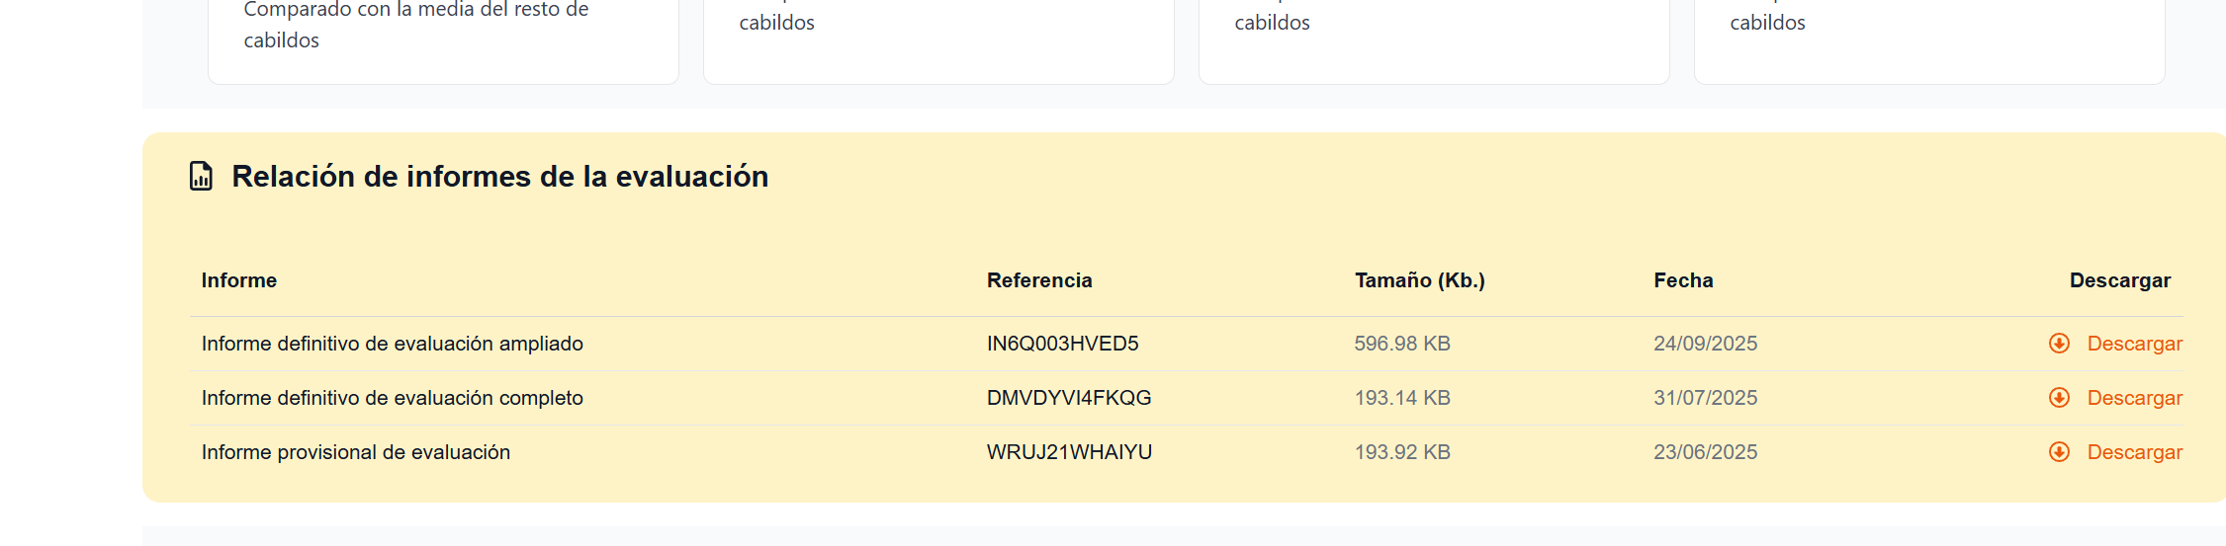

Si quiere tener los informes de la evaluación anterior, los puede descargar en la aplicación antigua de T-Canaria: https://sede.transparenciacanarias.org/publico/evaluacion.
Para descargar el informe de transparencia de años anteriores, puede hacerlo desde la pantalla Entidades, seleccionando en primer lugar en el menú desplegable el año que designa la evaluación (2022 fue la última del sector público; 2023, del sector privado). Verá listadas las entidades a las que tiene acceso, y a la izquierda de cada nombre, un ojo azul que le permite visualizar los resultados. En la pantalla siguiente «Resultado de la evaluación de transparencia» verá un botón de descarga arriba a la derecha, y una serie de opciones de descarga, entre las que están «Descargar informe» y «Descargar informe resumen». La opción más completa es «Descargar informe».

- RECOMENDACIONES PARA MEJORAR EN EL ITCANARIAS
- ¿Qué Criterios se evalúan para las obligaciones de publicidad activa?

Los cinco criterios que se valoran para cada una de las informaciones que las entidades deben publicar en su web o portal de transparencia son:
Se refiere a la información a publicar, considerándose información todo dato, texto, gráfico, etcétera con independencia del soporte que la contenga.
Contenido de la información
Se evalúa si se publica la información de forma directa (se sitúa al ciudadano en el contenido de la información) o de forma indirecta (se sitúa al ciudadano en la dirección web donde se encuentra la información, pero este debe buscarla).
Forma de publicación
Se comprueban las fechas que sitúan la infomación en el tiempo, ya sea la fecha de creación del documento o la fecha de su actualización/revisión en la web.
Actualización
Hace referencia a la facilidad o dificultad para llegar a la información dentro del portal de transparencia.
Accesibilidad
El formato de la información debe ser acorde con lo establecido en la Ley 37/2007, de 16 de noviembre, sobre reutilización de la información del sector público, y en su normativa de desarrollo.
Reutilización

Asimismo, aunque las leyes no establecen niveles de importancia entre los criterios, no parece lógico que tenga el mismo valor la actualización de la información que el hecho de que se publique de forma directa o indirecta. Por ello, estos atributos se ponderan con los siguientes pesos:
Tabla 1. Ponderaciones de los criterios del Indicador de Cumplimiento de la Información Obligatoria.
Criterio | Contenido | Lugar de publicación | Actualización | Accesibilidad | Reutilización
Peso | 40 % | 5 % | 30 % | 5 % | 20 %
- ¿Cómo se valoran los Criterios de evaluación?

Contenido de la información.
Para valorar este criterio se tiene en cuenta la completitud de la obligación:
- Si se publica toda la información, se valora con 100 puntos. (Total)
- Si está casi todo el contenido publicado, pero falta algo, se valora con 85 puntos. (Casi todo)
- Si la información es parcial, se valora con 50 puntos. (Parcial)
- Si se publica algo de información, pero falta casi todo el contenido, se valora con 15 puntos. (Muy poco)
- Si no se publica nada, entonces se valora con 0 puntos. En este último caso, los demás atributos no se valoran. (Nada)

Asimismo, algunas informaciones es posible que no cambien o tengan un periodo de vigencia de varios años, pero otras sí varían cada año. Por ello, se clasifican las obligaciones en dos categorías: temporales y no temporales. De este modo, si no se publica información de las obligaciones temporales correspondiente al ejercicio que se evalúa, el contenido de la obligación no se valora.

Forma de publicación.
Para puntuar este atributo se tiene en cuenta dónde está la información y cómo se llega a la misma:
- Si los datos están en el portal de transparencia o si están en otra página web, pero en el portal de transparencia hay un enlace que lleva al contenido de la obligación directamente, vale 100 puntos.
- Si el portal de transparencia enlaza con otra página donde se encuentra la información, pero para acceder a ella se debe seguir navegando por dicha página, la puntuación es de 50 puntos.
- Si se indica que la información está en otra página web o documento, pero no se proporciona ningún enlace ni medio para llegar a la misma, se valora la obligación con 0 puntos.

Actualización.
Para valorar este atributo, basta con hacer pública la fecha de la información o de su revisión/actualización/modificación, aunque se recomienda publicar ambas:
- Si al menos una de las fechas pertenece al último trimestre del periodo evaluado, o es posterior, la actualización vale 100 puntos.
- Si las fechas son anteriores a ese último trimestre, la puntuación es de 50 puntos.
- Si no es posible situar la información en el eje temporal, la puntuación es 0.
Accesibilidad.
Este criterio se evalúa según el número de clics desde la página principal del apartado o portal de transparencia hasta la información:
- Uno, dos y tres clics equivalen a 100 puntos.
- Cuatro equivalen a 90 puntos.
- Cinco suponen 80 puntos.
- Hasta que más de 12 equivalen a cero puntos.
Se debe tener en cuenta que cuando la información está organizada en carpetas anuales, los clics para abrir las carpetas no cuentan, a no ser que haya que seguir navegando por la web. Tampoco suman los clics para abrir o descargar documentos.

Reutilización.
El formato de la información debe ser acorde con lo establecido en la Ley 37/2007, de 16 de noviembre, sobre reutilización de la información del sector público, y en su normativa de desarrollo. Se recomienda publicar la información según las cuatro estrellas de la reutilización, que explicamos a continuación:
* Los datos se encuentran disponibles en formato no reutilizable: PDF escaneado o imagen JPG, PNG, etc. (0 puntos)
** Los datos se encuentran disponibles en formato poco reutilizable: PDF editable o HTML navegable. (25 puntos)
*** Además de lo anterior, los datos se encuentran disponibles en formato reutilizable propietario: .XLS, .DOC. (50 puntos)
**** Además de lo anterior, los datos se encuentran disponibles en un formato reutilizable abierto o no propietario: .CSV, .ODS, .ODT, .TXT, .XML, .JSON, .RDF. (100 puntos)
En este sentido, se recomienda publicar la información en varios formatos, incluyendo al menos uno reutilizable abierto (ODS, .ODT, .CSV, etc.) para facilitar su mejor aprovechamiento y cruce de la información con otros datos.
Para aquellos documentos con firmas originales e información importante en formato escaneado o con firma digital, la recomendación es publicar el documento original, en el formato en el que se haya creado, y publicar también la información de ese documento original en un formato reutilizable abierto, de manera que se esté cumpliendo con el principio de reutilización de la información y además se garantice la veracidad de esos datos con la posibilidad de contrastarlos con el documento original. Por ejemplo, para las cuentas anuales, se puede publicar el documento original de la entidad donde figura la información de las cuentas aprobadas y también elaborar un documento ODS u ODT con el balance o la cuenta de pérdidas y ganancias en formato abierto.

- Errores comunes que disminuyen la puntuación del ITCanarias

Las dos pautas más comunes que influyen negativamente en la puntuación del ITCanarias son, por un lado, dejar huecos en blanco, es decir, dejar obligaciones sin contestar; y, por otro, no actualizar la información, bien por no publicar ninguna fecha o bien porque la información no es del ejercicio que se evalúa. Por ejemplo, si se evalúa el año 2024 y no se publica información sobre este, sino de 2023 o incluso de años anteriores.
Estos errores sencillos que penalizan pueden ser subsanados fácilmente de la siguiente manera:
- Indicar en el portal de transparencia que una determinada información no se tiene por no haber tenido actividad en esa materia o por cualquier otro motivo justificado. Es importante que esa aclaración de inexistencia de actividad o información haga referencia al ejercicio que se está evaluando. Por ejemplo: "La entidad no ha firmado contratos con administraciones públicas durante 2024". En los casos en los que se indica correctamente la inexistencia de información en el portal, la obligación se valora con la máxima puntuación en los criterios de Contenido y Reutilización. No es recomendable dejar el hueco en blanco en el portal de transparencia porque la ciudadanía puede no saber por qué falta esa información.

- Poner fechas de actualización o de revisión de la vigencia del contenido visibles en cada apartado del portal de transparencia. Aunque la información no haya cambiado de un año al siguiente, es conveniente publicar esta fecha para que la ciudadanía sepa que la información sigue vigente. Si la persona evaluadora al entrar en el portal no ve una fecha de información y/o actualización del contenido, no podrá valorar el criterio de Actualización en la obligación.

